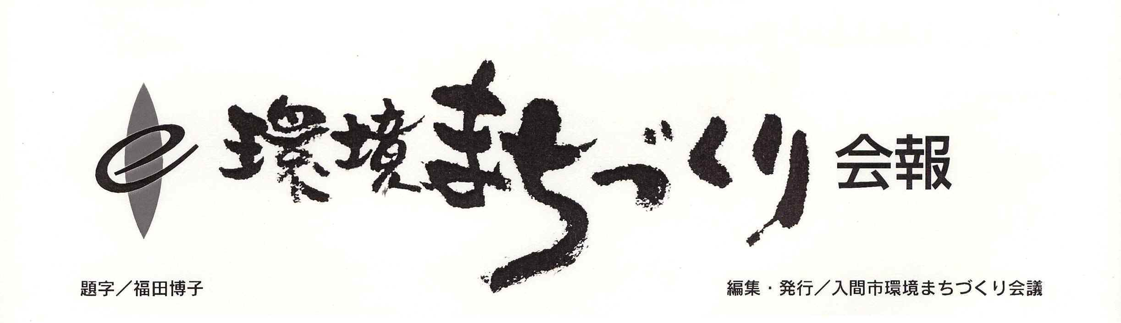
地球温暖化防止部会より
もうシュレッダーは要らない
部会からの報告

地球温暖化防止部会より
もうシュレッダーは要らない
部会からの報告

入間市環境まちづくり会議ホームページ：http://kankyo-iruma.net/ 2011年3月23日 Vol.21
進化する
入間市環境まちづくり会議
会長 石本 勝彦
平成13年７月に設立しました環境まちづくり会議は、今年で10年目を迎えました。この間、会員の皆様や多くの方々にご支援・ご協力をいただき感謝を申し上げます。
設立した当初の目的に沿って活動が推進されているのか、平成22年度は運営委員会でこれまでの活動内容について見直しをしてきました。第二次入間市環境基本計画が（平成22年度から平成31年度までの10年間）昨年策定されて、その中で計画の推進体制として、入間市環境まちづくり会議が担う役割が引き続き明記されています。会員の皆さまには第二次入間市環境基本計画をぜひ一読いただきたいと思います。そしてさらに当会の活動推進にご協力いただきますようにお願いいたします。

入間市環境まちづくり会議にイベントや行事を求める声も聞かれますが、それよりも市民の皆さんに環境問題に対する意識向上の場や啓発活動に力を注いでいくほうがよいのではないかと思っています。
平成２３年度 総会
みんなで参加しましょう
５月２８日（土） 午後２時３０分より
入間市市民会館 ３階 第一会議室
第二部として総会終了後、同じ場所で
３時３０分より環境講座を開催します。
講師：環境エネルギー総合研究所長
大庭みゆき氏
演題：家庭でできる省エネ対策
平成22年度の活動内容は次のような啓発活動に方向展開をしたところです
○ホームページの充実
○エコライフデー取組み拡充
○ごみ部会と地球温暖化防止部会の見学会
○環境市民講座へのPR活動
○環境団体との交流会（新規事業）
○マイバッグ推進キャーンペーン運動
○ごみひろい活動（毎月1回）
これからの大きな検討課題としては環境展の活性化を考えています。できれば平成24年度の環境展からは実行委員会形式で幅広い活動の展開が図れるように入間市環境まちづくり会議で検討していこうと考えています。会員の皆様のご意見やお知恵をいただければと思います。ご支援、ご協力をお願いいたします。
平成22年12月11日（土）、入間市環境まちづくり会議と環境関係市民団体との交流会が開催された。開催前、当会議運営委員会において、交流会への参加団体の呼びかけをどのようにするか、また、その枠組みと内容などの検討を重ねた結果、初めてのことでもあり、市民活動センター環境関係登録団体の皆様に呼びかけた。
入間市環境まちづくり会議が
環境関係市民団体と初の交流会
交流会には、加治丘陵山林管理グループ、いるまねこの会、不老川流域川づくり市民の会、環境ネットワーク市民の会、バーブレスフック普及協会、EMネット埼京入間支部の６団体が参加し、当会議の石本会長より「市内環境団体の情報交換を通してより一層その活動と入間市全体の環境問題に対する活動が充実されるよう協力を図りたい」と、今回の開催主旨の説明があった。その後、当環境まちづくり会議の紹介に続き、各団体の活動報告と意見交換を行い、毎年６月に行う環境展への積極的な参加を呼びかけたのち閉会した。
今後、この第１回交流会を踏まえ、運営委員会の更なる検討・協議から新しい形の環境展や当会議の方向性を見いだして行くことになろう。（副会長 平田 和雄 記）
みんなのごみ部会からの報告

いろいろな活動をしてきましたが、幾つかを紹介します。
入間市全体で
環境問題に取り組もう！
ごみひろい隊50回記念
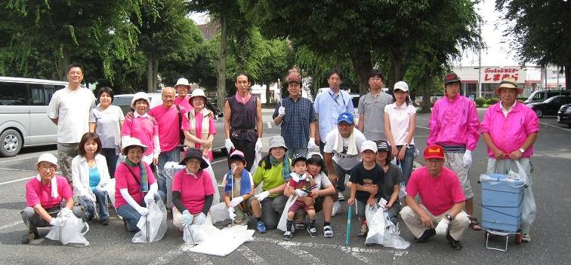
ごみひろい隊も今年の７月に５０回の記念ゴミ拾いを行った。２６名の参加があり、入間ケーブルテレビの取材を受けながらのごみ拾いとなった。
月一回のイベントではあるが、地道な活動がこのような実績を生むことができたことを自負している。なお、５０回全て無欠席で参加している本多隊長の苦労は並々ならぬものがあっただろう。毎月第二日曜日の10時から12時ころ、偶数月は武蔵藤沢駅周辺、奇数月は入間市駅／市役所周辺でピンクのジャンパーやＴシャツを着てゴミを拾っています。多くの方の参加をお待ちしています。

初めてのごみ部会ハイキング
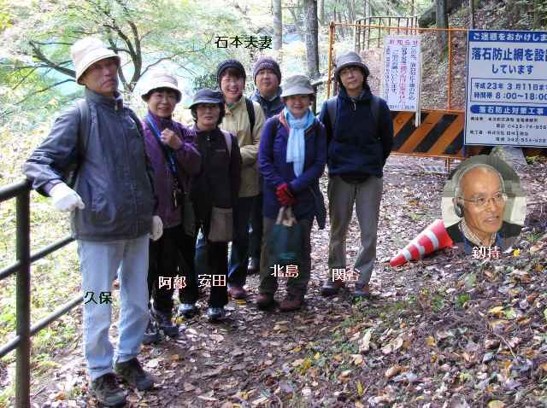
昨年11月21日(日)にみんなのごみ部会／ごみひろい隊主催でレクレーション活動をおこなった。参加者は８名と少なかったのだが、天気にも恵まれ、紅葉も見頃を迎えていて、最高のハイキングとなった。奥多摩の青梅線白丸駅、鳩ノ巣駅、古里駅周辺の散策、そして御岳まで足を伸ばし美味しいそばを食べて大満足の一日となりました。

近隣３市のごみ処理施設見学
1月28日（金）、入間市近隣の所沢、狭山、入間市のごみ処理施設見学を行った。寒い一日ではあったが、建物の中が中心の見学なので、それ程の寒さも感じないで見学をする事ができた。所沢では最新の施設を、狭山ではゴミに関する学習が出来る展示やリサイクル施設を、入間市では焼却施設などを見学。一日で３市の施設見学をすると可燃ごみの収集回数、最終処分場の有無、ゴミの分類方法など色々な違いを見ることができた。
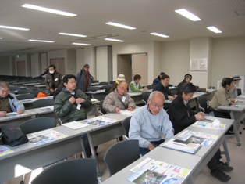
アンケート結果を見ると全員が有意義であったと答えている。また、今回の見学を通して改めて日常のゴミ処理を見直していこうとする方も沢山いた。この見学で得た知識を身近な方々に伝えていって欲しいと思う。
地球温暖化防止部会より
もうシュレッダーは要らない
部会からの報告

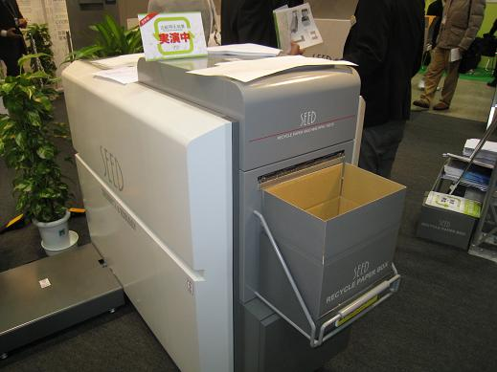
（釼持 和夫記）
～エコプロダクツ
２０１０見学会より～
「広報いるま」で見学会の参加者を募集したところ１日で満席、予想以上の関心にびっくり。見学会は２０１０年12月10日（金）に実施、会場は東京ビックサイト。この見学会参加者の７０％の方が大変よかったという感想であった。展示会では最新のエコ技術がたくさん紹介されている。注目は最近始まった「ＣＯ２の見える化」で原料入手から生産、輸送、販売にかかるＣＯ２を数値で品物に表示するという。
ペーパーからペーパーへ
また、特に注目は「ペーパー」から「ペーパー」への機械。これは使用した用紙をシュレッダーにかけずにその場で再生紙にすることが出来る優れもの。これを導入すれば可燃ごみがなくなる。価格は８００万、量産すれば価格が半分程度になるという。全国から問合わせが殺到している。（本多 進 記）

運営委員になって
私はこの地で生まれ育ち今日も生活しています。時代の流れもありますが、世の中も随分と変り、人々の生活も変わりました。又、これからも便利に変り続けていくでしょう。この周辺も例外ではなく駅周辺の開発、新しい道路、大きな商業施設、交通量の増加などの変化があります。その中でも失わずにいたいもの、残していきたいものもあります。色鮮やかな自然、子ども達の笑い声、笑顔、思いやりのある人間性など。
市民・会員の声
環境の専門家ではないので、難しいことはわからず、初めての会合には戸惑いがありましたが、この二年間、環境まちづくり会議の一員として参加してきました。最初の年はＰＴＡのつながりから翌年は一市民としての参加です。この組織のゴミ拾い活動を始め、環境まちづくりとは強いボランティア精神と行動力が不可欠だと感じました。皆様にはこの集会を通じて様々な事を教えていただきました。ありがとうございました。（斎木宏之記）
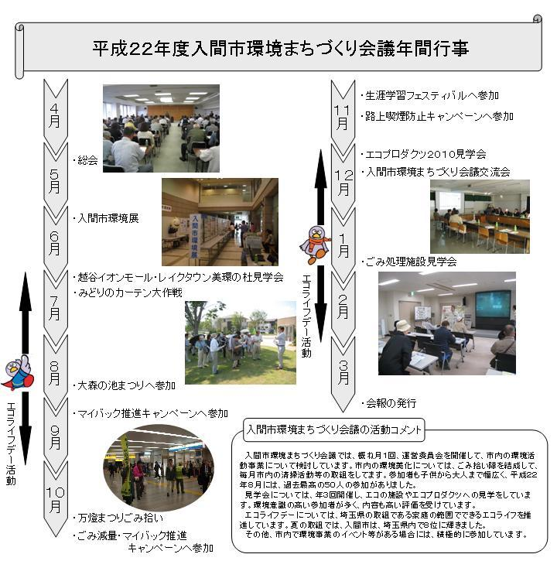
編集後記
今年からこの会報は年一回の発行となった。何か寂しいと思う反面、少しは楽になるかなと言った甘えが首をもたげている。しかしながら今回も締め切り間際にどたばた作業である。発行回数が減っても忙しさは何も変らない。世の中こんなものだと納得しながらも、これではいけないとの反省の念もちらほら。次回はどうなる事やら。 （釼持 記）

